**«Ленинград действует»**

**12 октября 2015 года** исполнилось **115 лет** со дня рождения **Павла Николаевича Лукницкого,** писателя, поэта, путешественника и исследователя, фронтовика Великой Отечественной войны.

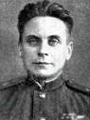 Павел Лукницкий с первых дней войны встал вместе с другими писателями-ленинградцами в ряды армии, был участником и свидетелем грандиозной драматической эпопеи родного города Ленинграда, пережил всю осаду.

В качестве военного корреспондента ТАСС по Ленинградскому и Волховскому фронтам писатель находился на передовых позициях и участвовал в боевых операциях. Хорошо знакомы ему тяжелые Синявинские бои и прорыв блокады, взятие Шлиссельбурга, подвиг защитников крепости Орешек и бои на Невском «пятачке». Всю хронику событий автор отобразил в своих произведениях в форме дневниковых записей, где нет вымышленных героев, а есть подлинные имена героизма и мужества наших солдат, защитников Ленинграда.

Павел Николаевич Лукницкий оставил нам бесценные страницы своих дневников.

Главное произведение последних лет жизни Лукницкого — трёхтомник **«Ленинград действует». «Защитникам Ленинграда, всем, кого уже нет с нами, и здравствующим ныне, мой многолетний труд посвящаю…»-** писал автор.

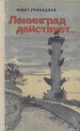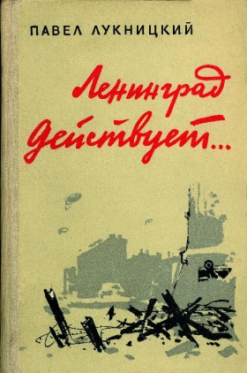

Постоянно участвуя в жизни города-героя и во многих фронтовых операциях – сначала при активной обороне, а потом в наступлении, - писатель систематически вел дневниковые записи, которые и легли в основу его трилогии.В трехтомной эпопее дана широкая картина гигантской битвы, жизни и быта героических защитников Ленинграда. Содержание книг составляют только подлинные факты.

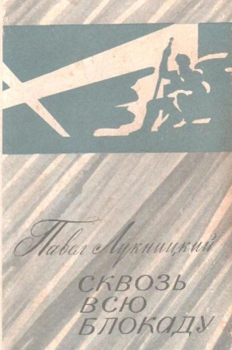 **Лукницкий, П. Сквозь всю блокаду: Дневник военного корреспондента/Павел Лукницкий – Л.: Лениздат, 1978. – 576с.**

Книга Павла Лукницкого "Сквозь всю блокаду" – дневник, повествует о мужестве и героизме защитников Ленинграда в годы Великой Отечественной войны. Заслуга автора также в том, что он называет имена тех, кто сдержал первый натиск врага, кто остановил на всех направлениях его удары, устремленные на Ленинград, кто был героем больших и малых битв. В книге есть главы, где автор подробно описывает бои на Невском «пятачке», Синявинских высотах.

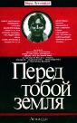**Лукницкая, В. К. Перед тобой земля/ Вера Лукницкая– Л.: Лениздат,1988. – 384с., ил.**

Свою книгу журналистка Вера Константиновна Лукницкая посвятила мужу – Павлу Николаевичу Лукницкому. В ней содержится уникальный материал – дневники и письма из семейного архива Павла Николаевича Лукницкого. Особый интерес представляют страницы, посвященные многолетней дружбе с А.А. Ахматовой и творчеству Н. С. Гумилева. Книга иллюстрирована фотографиями, сделанными преимущественно самим П. Н. Лукницким, многие из которых публикуются впервые.